**ΔΕΛΤΙΟ ΤΥΠΟΥ**

**Θέμα: Καθιέρωση της Ιαματικής Ιατρικής ως Επιγενετικής Ιατρικής στο 9ο Πανελλήνιο Συνέρδριο Ιαματικής Ιατρικής.**

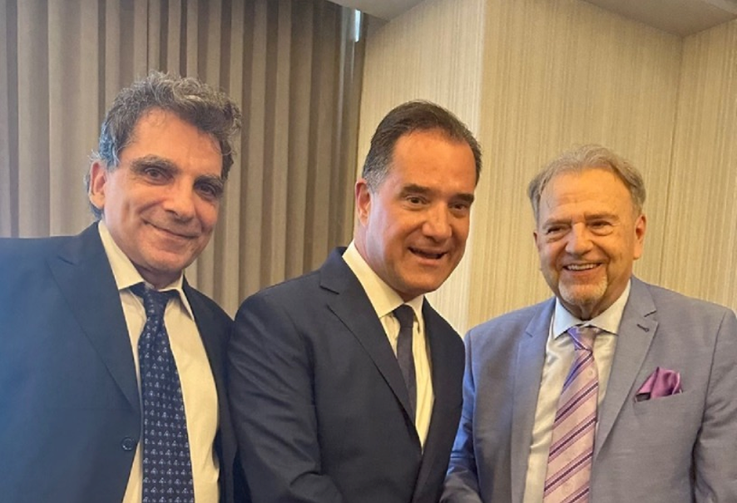

Ολοκληρώθηκαν με μεγάλη επιτυχία οι εργασίες του **9ου Πανελλήνιου Συνεδρίου Ιαματικής Ιατρικής** στις 29 ως 31 Μαΐου στο Ξενοδοχείο Caravel, που διοργάνωσε η **Ελληνική Ακαδημία Ιαματικής Ιατρικής** σε συνεργασία με το **Ελληνικό Συμβούλιο Τουρισμού Υγείας** (Elitour), το **Παγκόσμιο Ιπποκράτειο Ινστιτούτο Ιατρών** (GDHI), και την **Ελληνική Εταιρεία Αναπαραγωγικής Ιατρικής**. Το συνέδριο τελούσε υπό την αιγίδα των **Υπουργείων Υγείας, , Πολιτισμού και Αθλητισμού, του Ιατρικού Συλλόγου Αθηνών και του Ελληνικού Οργανισμού Τουρισμού.**

Στο συνέδριο απηύθυνε χαιρετισμό, ο Υπουργός Υγείας, **κ. Άδωνις Γεωργιάδης** ο οποίος και δήλωσε τη θετική συμβολή του Υπουργείου στην ανάπτυξη του Ιαματικού Τουρισμού και στην καθιέρωση της Ιαματικής Ιατρικής ως Επιγενετική Ιατρική.

Ο **κ. Γιώργος Πατούλης,** Πρόεδρος ΙΣΑ, Elitour & GDHI, στην έναρξη του συνεδρίου ανέφερε ότι η Ιαματική Ιατρική μαζί με τον Τουρισμό Υγείας και Ευεξίας αποτελούν έναν πολλά υποσχόμενο τομέα με τεράστιες προοπτικές και δυναμική ανάπτυξης, στην Ελλάδα και παγκοσμίως. Περαιτέρω δήλωσε ότι ο Ιαματικός Τουρισμός Υγείας αποτελεί ισχυρό πυλώνα για την προβολή της Χώρας μας σε ολόκληρο τον κόσμο, για τη δημιουργία θέσεων εργασίας από τις επενδύσεις που θα γίνουν τα επόμενα χρόνια για να έχουμε επιστροφή του εξέχοντος επιστημονικού προσωπικού που μετοίκησε στο εξωτερικό, ώστε να σταματήσουμε την αιμορραγία της μετανάστευσης νέων Ελλήνων επιστημόνων.

Ο **Καθηγητής κ.** **Κωνσταντίνος Κουσκούκης,** Πρόεδρος της Ελληνικής Ακαδημίας Ιαματικής Ιατρικής, Πρόεδρος της Παγκόσμιας Ακαδημίας Κινέζικης και Συμπληρωματικής Ιατρικής και Αντιπρόεδρος Β΄ του GDHI και του Elitour, καθώς και Αντιπρόεδρος Ελληνικής και Διεθνούς Εταιρείας Γονιδιακής και Μοριακής Ιατρικής και Έρευνας, δήλωσε ότι το 9ο Πανελλήνιο Συνέδριο Ιαματικής Ιατρικής είχε εξαιρετική επιτυχία με διεθνή απήχηση και τόνισε ότι η Ιαματική Ιατρική ως Συμπληρωματική Ιατρική ασκούμενη μόνο από τους Ειδικούς Ιατρούς ανοίγει νέους ορίζοντες, καθώς εκτός από την Θεραπευτική και Προληπτική της διάστασή, έχει και Επιγενετική Δράση.

Ο **Καθηγητής κ. Κωνσταντίνος Κουσκούκης** υπογράμμισε ότι επιβάλλεται η Ελλάδα να ηγηθεί του Ιαματικού Τουρισμού και Ευεξίας καθώς διαθέτει έναν τεράστιο πλούτο όσον αφορά τον αριθμό, την ποσότητα αλλά και ποιότητα όλων των ιαματικών πηγών, εξασφαλίζοντας ποιοτικό, αειφόρο τουρισμό 4 εποχών στο μοναδικό βιοκλίμα της χώρας μας, παρέχοντας βιωματικές εμπειρίες στους επισκέπτες – θαυμαστές της ιστορικής και πολιτιστικής Ελληνικής κληρονομιάς. Περαιτέρω δήλωσε ότι στόχος είναι να γίνει η Ελλάδα παγκόσμιο Health Resort – Medi Spa, παρέχοντας υψηλοτάτου βαθμού υπηρεσίες Θεραπείας, Πρόληψης και Επιγενετικής Επιδιόρθωσης, Αποθεραπείας, Αποκατάστασης, Μακροζωίας και Ευζωίας, καθώς η χώρα μας ανήκει στις πέντε μπλε ζώνες του κόσμου.

**Διακεκριμένοι Καθηγητές της ημεδαπής και της αλλοδαπής, παρουσίασαν** σημαντικές εισηγήσεις για την Ιαματική Ιατρική, δίνοντας ιδιαίτερη έμφαση στην **Επιγενετική Δράση** της, η οποία επιδιορθώνει γονιδιακές μεταλλάξεις που προκαλούν σοβαρές ασθένειες, στο πλαίσιο της Εξατομικευμένης Ιατρικής Ακριβείας.

Καθηγητής **κ. Δημοσθένης** **Σαρηγιάννης**, Καθηγητής Περιβαλλοντικής Μηχανικής ΑΠΘ, Πρόεδρος - Διευθυντής Εθνικού Ιδρύματος Ερευνών

Καθηγητής **κ. Γεώργιος Πατρινός**, Καθηγητής Φαρμακευτικής Πανεπιστημίου Πατρών- Γεν. Διευθυντής και Διευθυντής Ερευνών, Ελληνικό Ινστιτούτο Pasteur

Καθηγητής **κ. Ιωάννης Γιαννιός,** Καθηγητής Γονιδιωματικής, Επίτιμος Πρόεδρος Ελληνικής Ακαδημίας Ιαματικής Ιατρικής και Πρόεδρος ΜΠΣ στη Γονιδιωματική Ιατρική και Υγεία, Πανεπιστημίου Νότιας Ουαλλίας

Καθηγητής **κ. Αριστείδης Τσατσάκης**, Ομ. Καθηγητής Τοξοκολογίας Πανεπιστημίου Κρήτης, Ερευνητής

Καθηγητής **κ. Γεώργιος Κολιάκος,** Ομ. Καθηγητής Ιατρικής Σχολής ΑΠΘ, Ερευνητής

Καθηγητής **κ. Κίμων Βολίκας,** Καθηγητής Γηριατρικής, Ειδικός Παθολόγος

Ενδιαφέρουσες εισηγήσεις παρουσίασαν ο κ. Αλέξανδρος Γιατζίδης, Χειρουργός, CEO ΙΕΚΕΤΥ & ΠΕΣΚΑΕΤ, Γραμ. Ελληνικής Ακαδημίας Ιαματικής Ιατρικής, η κ. Χριστίνα Παπανικολάου τ. Γεν Γραμ. Δημόσιας Υγείας Υπουργείου Παιδείας, ο κ. Παναγιώτης Ζηρογιάννης Πρόεδρος ΕΔΙΠ, ο κ. Στέφανος Γερουλάνος Καθηγητής Χειρουργικής Παν. Ζυρίχης, τ. Καθ. Ιστορίας Ιατρικής Παν. Ιωαννίνων, τ. Πρόεδρος Ιπποκρατείου Ιδρύματος Κω, ο κ. Ιωάννης Νέστωρος Καθηγητής Ψυχολογίας Παν. Κρήτης ,Πρόεδρος Τεχνοβλαστού «Σύγχρονα Αμφιαράεια», ο κ. Γρηγόρης Κυριάκου, Χειρουργός Ογκολόγος, μέλος της Elitour, η κ. Βικτωρία Πολυδώρου Καρδιολόγος, Εμβρυοκαρδιολόγος, Λέκτορας Ευρωπαϊκού Πανεπιστημίου Κύπρου η κ. Μαρία Σιμάσκου, Ωτορινολαρυγγολόγος, PhD, MSc, ο κ. Κωνσταντίνος Νούτσης Δερματολόγος, τ. Διευθυντής Δερματολογικής Κλινικής ΓΝΑ «Ο Ευαγγελισμός», ο κ. Νικόλαος Κουρεμένος Ειδικός Ευζωίας - Wellbeing, ο κ. Δημοσθένης Παπαμεθοδίου Νευρολόγος Msc Γονιδιωματικής Ιατρικής, Μsc Κλασικής Ομοιοπαθητικής, Πρόεδρος Ελλ. Εταιρείας Ομοιοπαθητικής Ιατρικής, η κ. Μυρτώ Σωτηροπούλου, Γυναικολόγος, ο κ. Ευστράτιος Παπαδέλλης, Ορθοπαιδικός ,PhD. ΕΚΠΑ, Consultant King College ο κ. Εμμανουήλ Κουσκούκης Ειδ. Νευρολόγος, MSc Υγιεινή και Ασφάλεια Εργασίας ΔΠΘ, η κ. Ιωάννα Κυρλιγκίτση Φυσικοθεραπεύτρια ΤΕΙ Πατρών MSc Διοίκηση Μονάδων Υγείας Ελληνικό Ανοικτό Πανεπιστήμιο και ο κ. Ισίδωρος Μέντης Φαρμακοποιός MSc Οικονομικά της Υγείας ΕΚΠΑ.

Σημαντική υπήρξε η συμβολή στην επιτυχία της εκδήλωσης των μελών του Δ.Σ. της Ελληνικής Ακαδημίας Ιαματικής Ιατρικής, του Αντιπροέδρου κ. **Ηλία Καύκα,** του Γεν. Γραμ. κ. **Δημητρίου Μπέγκα**, του Γραμ. κ. **Αλέξανδρου Γιατζίδη**, Διευθυντή Σύνταξης Medlabnews – Ιατρικά Νέα και του Ταμία κ. **Εμμανουήλ Κουσκούκη.**